新一代企业网银网络融资-基础金融

一、产品介绍

（一）简介
企业网络融资业务是指我行对公授信客户可通过我行网银等自助渠道完成在线融资申请、在线签署电子合同、自动调用外部数据、在线放款/还款等全流程融资操作，从而提高融资作业效率与客户体验，包括但不限于流动资金贷款、承兑、保函、信用证等各类基础融资产品。
企业网络融资业务具有普适性特点，服务客群覆盖大中小客户，支持信用、最高额抵押、质押、保证等担保方式。该产品可有效减化客户操作、优化放款审查、改进运营作业效率。

（二）适用客户条件
1、已在我行开户并开通企业网银服务

（三）菜单设置
1、客户端菜单展示
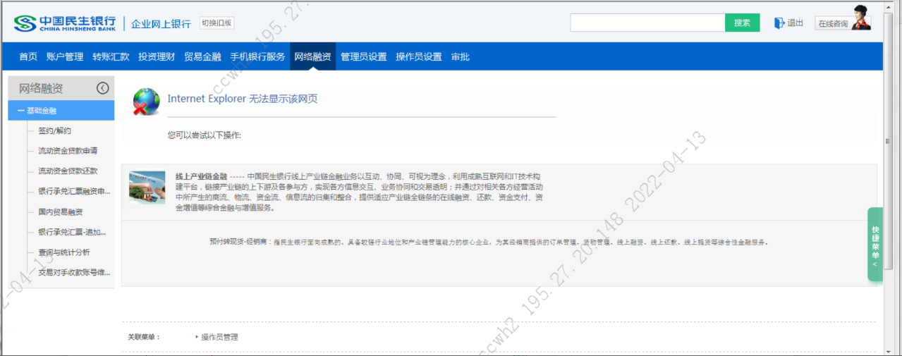
●一级菜单：网络融资
●二级菜单：基础金融
●三级菜单：流动资金贷款申请、流动资金贷款还款、银行承兑汇票融资申请、电子保函、查询与统计分析、交易对手收款账号维护。
业务类型 | 对应菜单名称
本外币短期流动资金贷款 | 流动资金贷款申请  流动资金贷款还款
本外币中长期流动资金贷款 | 流动资金贷款申请  流动资金贷款还款
电子银行承兑汇票 | 银行承兑汇票融资申请
纸质银行承兑汇票 | 银行承兑汇票融资申请
电子存单质押银承 | 银行承兑汇票融资申请
票据管家额度对接银承 | 银行承兑汇票融资申请
国内保函开立 | 电子保函
国内保函修改 | 电子保函
国内信用证开立 | 国内信用证
国内信用证修改 | 国内信用证
公共交易 | 签约/解约
公共交易 | 查询与统计分析
公共交易 | 交易对手收款账号维护
注：上述内容是截至2021年6月已上线的业务品种，后期会陆续补充其他业务品种。

二、操作流程

（一）客户企业网银操作员权限维护
企业网银管理员需要为其操作员权限进行维护，企业网银操作员才能使用网络融资业务相对应的菜单及相关服务功能。

1.网银交易权限维护
管理员登录网银，进入“管理员设置—权限审批配置—操作员权限配置”，选择要维护的操作员
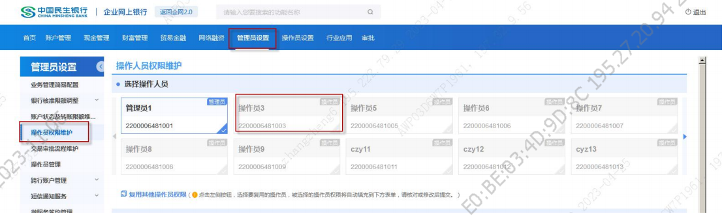
滑动屏幕至下方“功能权限配置”
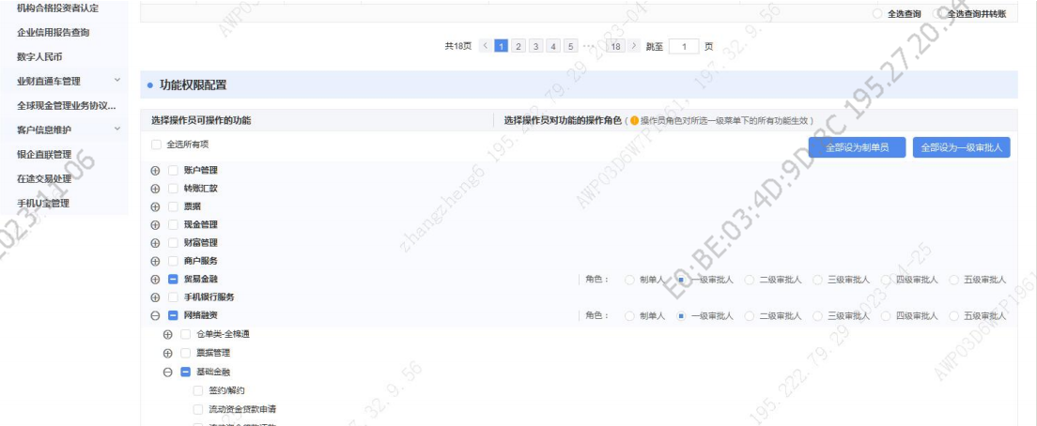
点击“网络融资”左侧的“+”展开、点击“基础金融”左侧的“+”展开， 勾选对应功能并勾选相应的角色“制单人”或“一级审批人”后，
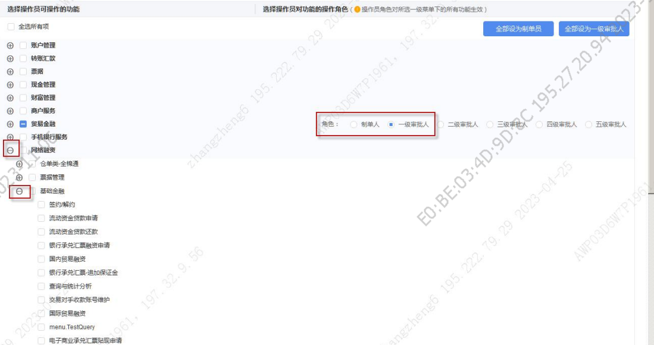
下拉至页面最下方，点击“提交”按钮，进入制单确认页面，再次点击“提交”。
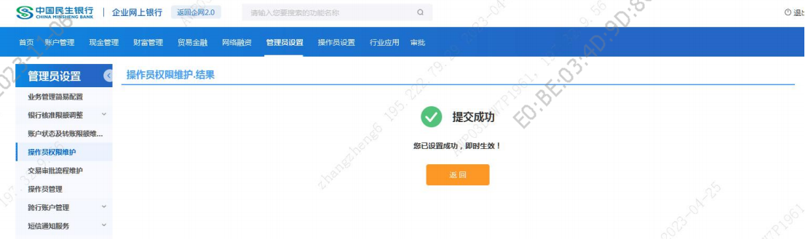
被维护操作员需要退出网银重新登录后生效，一般需要制单人+一级审批人。

2.网银交易审批流维护
已维护“网络融资”审批流程的无需再做此项操作。
客户可按实际需求，设置“一级审批人数”、“二级审批人数”及各级审批人数。
如按上图配置，则网银经办人制单提交后，只需要一个一级审批人审批，即可提交。

（二）交易对手收款账号维护
用于维护交易对手的收款信息（即收款人的收款信息维护）；首次维护时，请先确认客户经理已在后台维护过“交易对手及贸易合同信息”后，再进行维护（非必做项）。
点击新增。
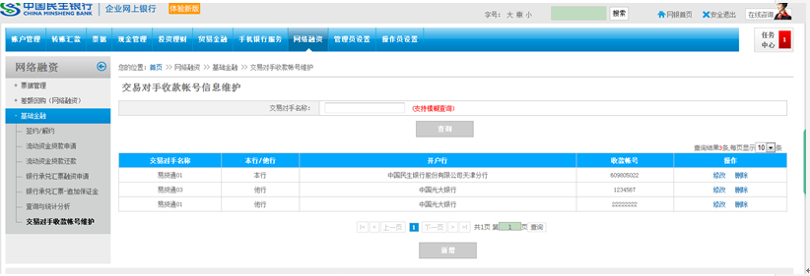
点击选择交易对手。
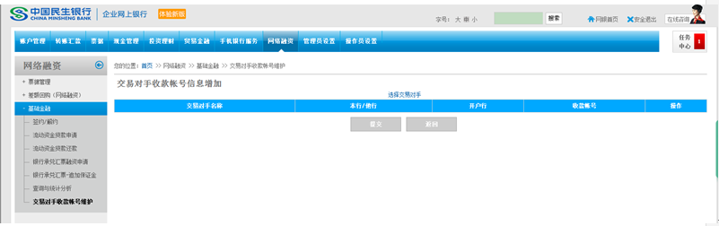
一个客户可以维护多个账号。融资申请时，可以选择具体支付账号。
维护后，点击提交。
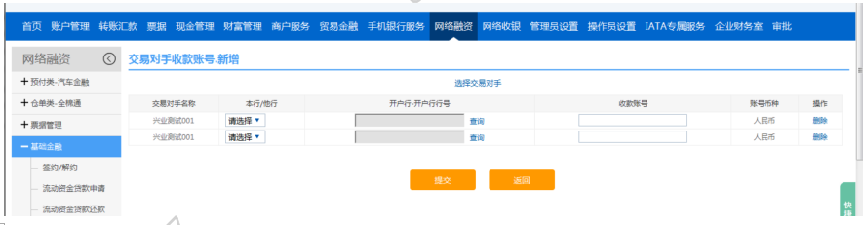

（三）客户发起电子保函申请（国内保函开立）

1.客户网银发起国内保函开立申请
操作内容：
●高风险保函：客户操作员进入网银客户端，点击网络融资—基础金融——电子保函，在融资申请发起项下，出账品种中下拉选择国内保函开立，保函类型下拉菜单选择相应的保函类型、保函格式，选择综合授信后点击下一步，进入下一个界面。
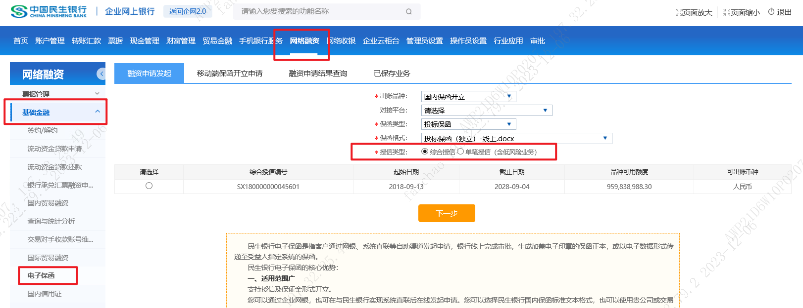
●低风险保函：客户操作员进入网银客户端，点击网络融资—基础金融——电子保函，在融资申请发起项下，出账品种中下拉选择国内保函开立，保函类型下拉菜单选择相应的保函类型、保函格式，选择单笔授信，选择担保方式（低风险保函支持100%保证金或电子存单质押），输入客户经理手机号并点击查询，页面返显出客户经理姓名，核对无误后点击下一步，进入下一个界面。
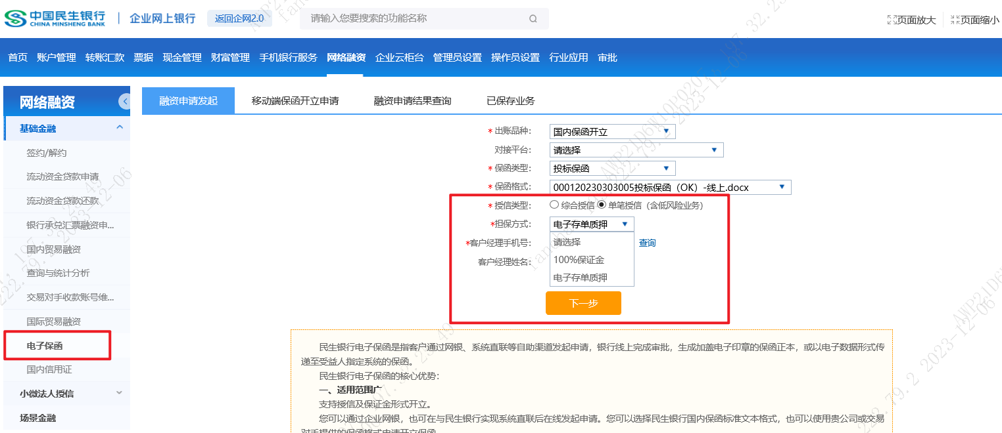

目前线上保函开立支持全部非融资性保函格式及类型办理。

2.电子保函制单
填写融资基本信息。填写保函金额、公司联系人及公司联系人手机号码。保证金比例反显最低保证金比例，客户添加保证金比例需大于等于最低保证金比例。当最低保证金比例为0%时，可选择不添加保证金；当最低保证金比例大于0%时，客户需添加开立保函保证金账号并录入保证金金额；当担保方式为100%保证金时，保证金比例反显100%，且客户添加保证金金额需大于等于保函金额。保证金账户类型可下拉选择活期/定期，当选择活期保证金账户时，系统支持从结算账户扣款至保证金账户。录入信息核对无误后可点击下一步，进入下一个界面。
若点击保存，可返回之前界面，此笔融资申请可从网络融资- 基础金融- 电子保函- “已保存业务”中续操作。
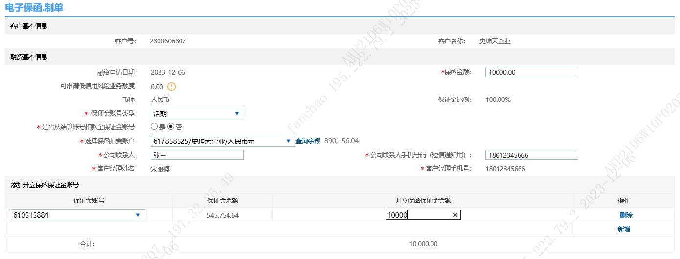

3.电子保函·国内保函开立申请
（1）填写保函当事人。
●申请人与被担保人关系：可选择相同/不相同；当保函申请人与被担保人关系不相同时，需填写被担保人名称及被担保人地址。当保函类型为关税保函时，申请人与被担保人不相同时，需填写被担保人名称、被担保人地址、被担保人法定代表人、被担保人社会信用编码、被担保人联系电话、被担保人海关注册编码等。
（2）填写保函要素
●失效日期：保函正本失效日期
●基础合同号及基础合同名称：开立保函依据的基础合同号及基础合同名称
●基础合同签订日期：基础合同签订日期
●开出方式：可选择电开/信开，直开/转开；当选择信开时，可选择由银行邮寄给受益人或转交给本公司。当选择转开时，需填写SWIFT号并点击查询，页面自动反显名称及地址，联系部门需手工录入。目前国内保函业务以信开、直开为主；由于我行与海关已直连，汇总征税保函以电子数据传输方式（电开）向海关进行担保信息备案。
（3）附件信息
基础合同可通过附件上传系统，为非必输项。
（4）填写收费信息：
●收付方式：可选择一次性收取/按季收取/按年收取
●费用计算标准：可下拉选择按金额/按费率；系统默认选择“按费率”。
●保函季费率、保函担保费合计：请与客户经理确认收费标准。
当费用计算标准选择“按费率”时，系统自动反显最低保函季费率，并根据季费率自动计算保函担保费。当修改季费率时，不得低于我行公示的最低收费标准。
当费用计算标准选择“按金额”时，客户需手动录入保函担保费金额，系统自动反显保函季费率。当修改金额时，金额不得低于我行公示的最低收费金额。
提示：保函收费按我行公示的收费标准执行，客户可选择“按费率”或“按金额”其中一种收费方式。
（5）保函开立信息填写核实无误后，可点击提交进行制单确认界面。若点击保存，可返回之前界面，此笔融资申请可从网络融资- 基础金融- 电子保函- “已保存业务”中继续操作。
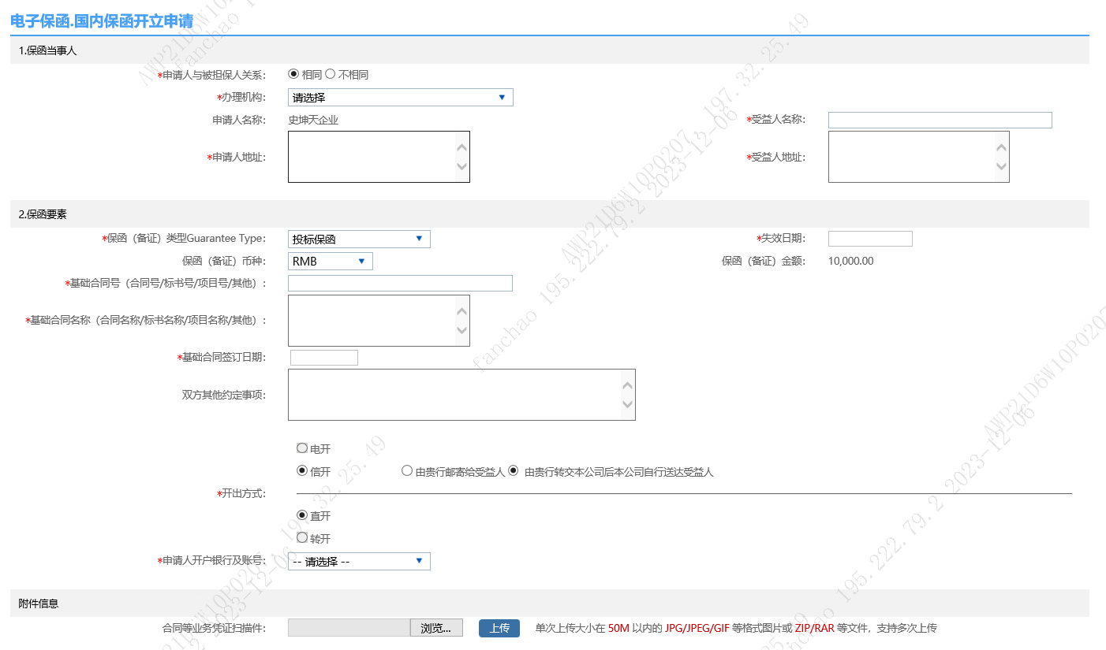
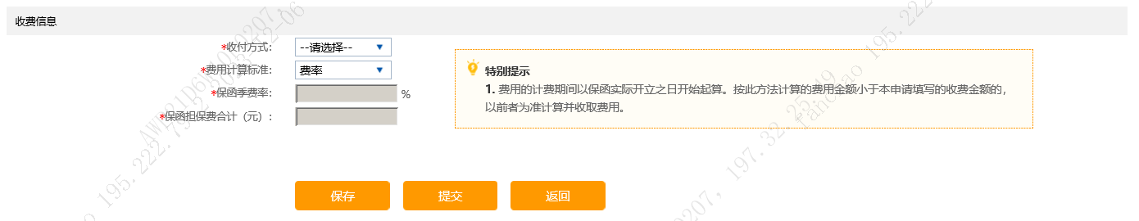

4.电子保函·开立保函申请
核对保函申请书内容无误，阅读并且签署《开立保函/备用信用证申请书》、《开立保函/备用信用证协议》《信用信息查询使用授权书》《保函正本》（可点击查看合同电子版），点击提交或返回；点击提交后，该笔融资申请即提交企业网银复核岗审核。
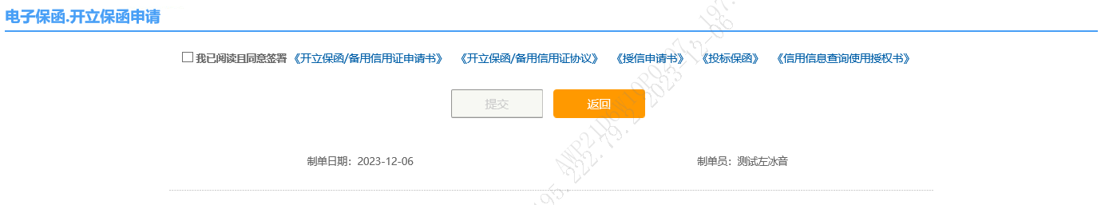

5.网银复核岗复核后提交申请
客户企业网银复核岗按网银授权审批流程审核通过后，该笔融资申请提交至银行后台审核。
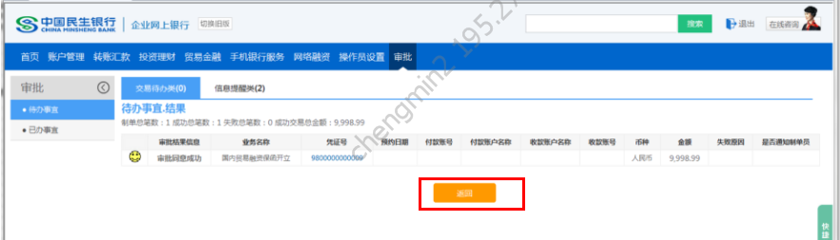

6.银行后台审核
略。

7.银行审核通过后完成保函开立。
保函开立后，客户可根据保函开出方式进行后续操作。客户无需在网银进行二次确认合同签署。
如保函为信开的开出方式，客户/受益人将收到纸质的保函文本，并加盖保函业务专用电子章；如保函为电开的开出方式，则系统将以电文发送方式将保函相关数据信息发送至受益人的相关系统中。

（四）客户发起电子保函申请（国内保函修改）

1.客户网银发起国内保函修改申请
操作内容：客户操作员进入网银客户端，点击网络融资—基础金融——电子保函，在融资申请发起项下，出账品种中下拉选择国内保函修改，输入要修改的保函号（即保函开立时生成的保函业务编号，一般为“xxxxDGxxxxxxxx），点击查询；在已开立的国内保函列表中选择要修改的保函后，可点击下一步，进入下一个界面。
注：仅线上发起开立的保函才可使用此修改功能；目前线上保函修改涵盖六类保函业务：借款保函、投标保函、履约保函、预付款保函、质量与维修保函、付款保函。
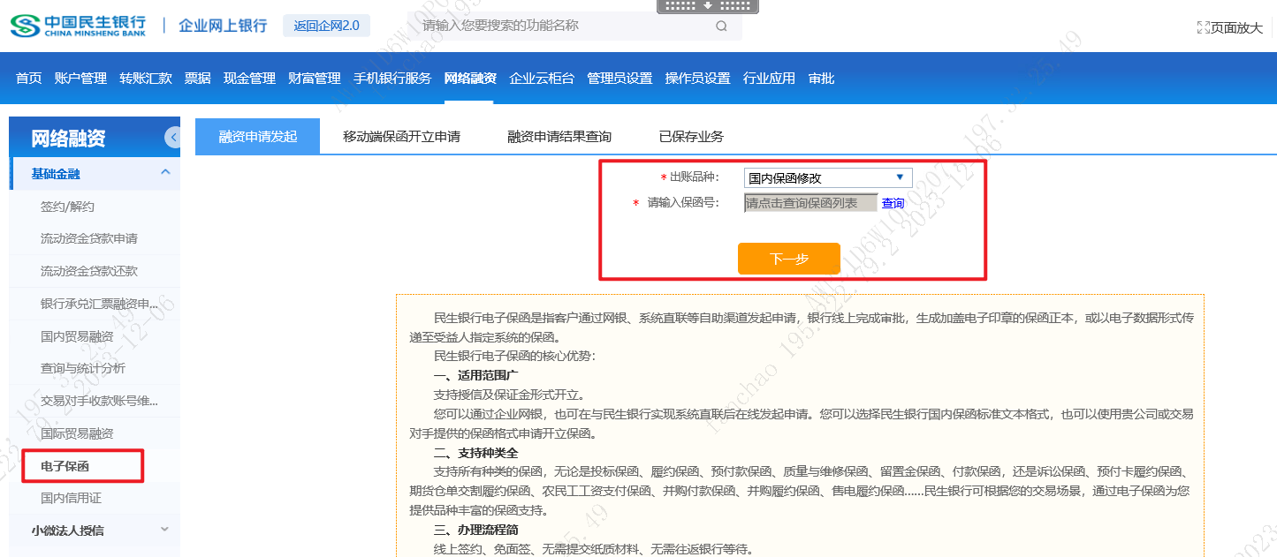
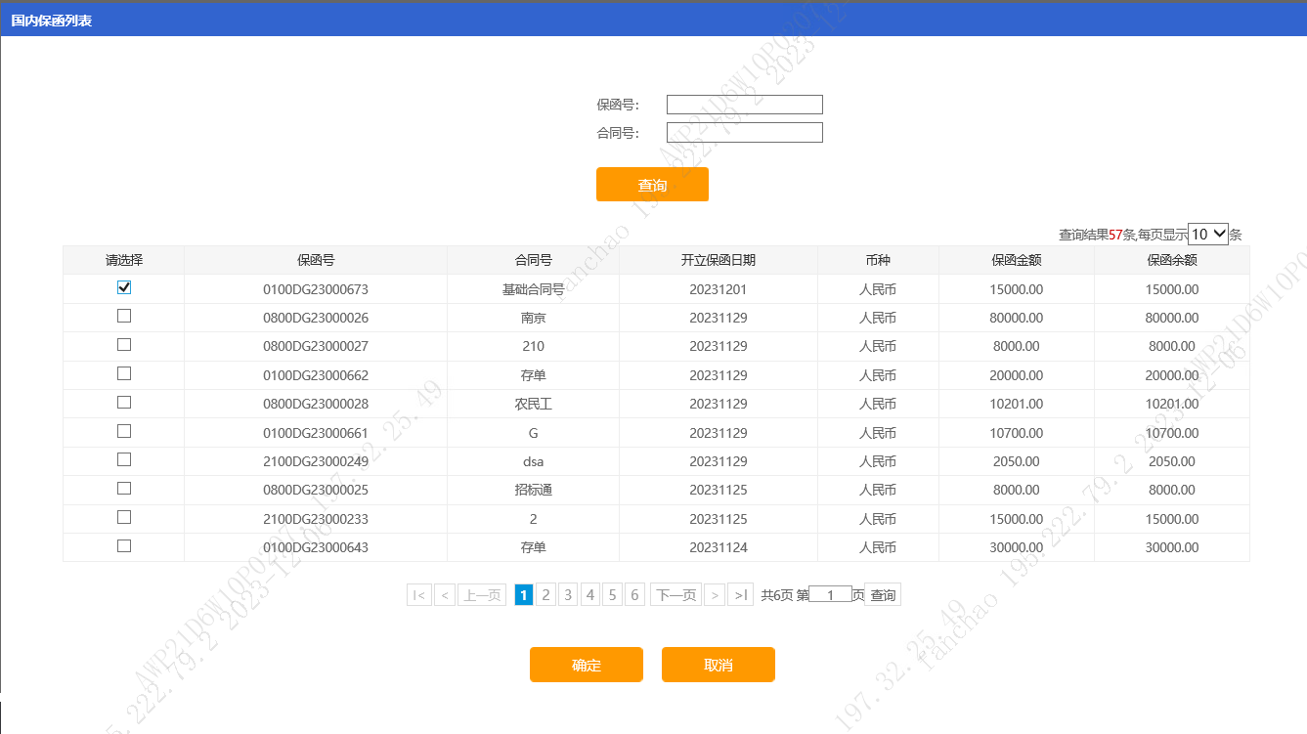
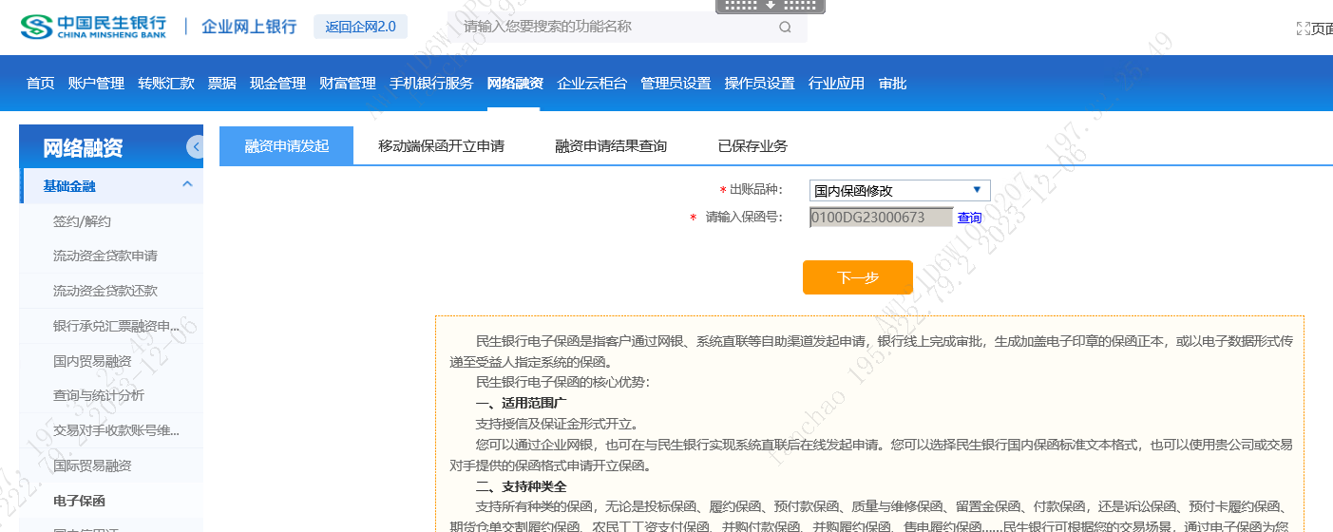

2.保函修改申请·保函修改确认
网页显示基本保函信息，确认后可点击确认进入修改，进入下一界面；点击返回，可重新选择要修改的保函。
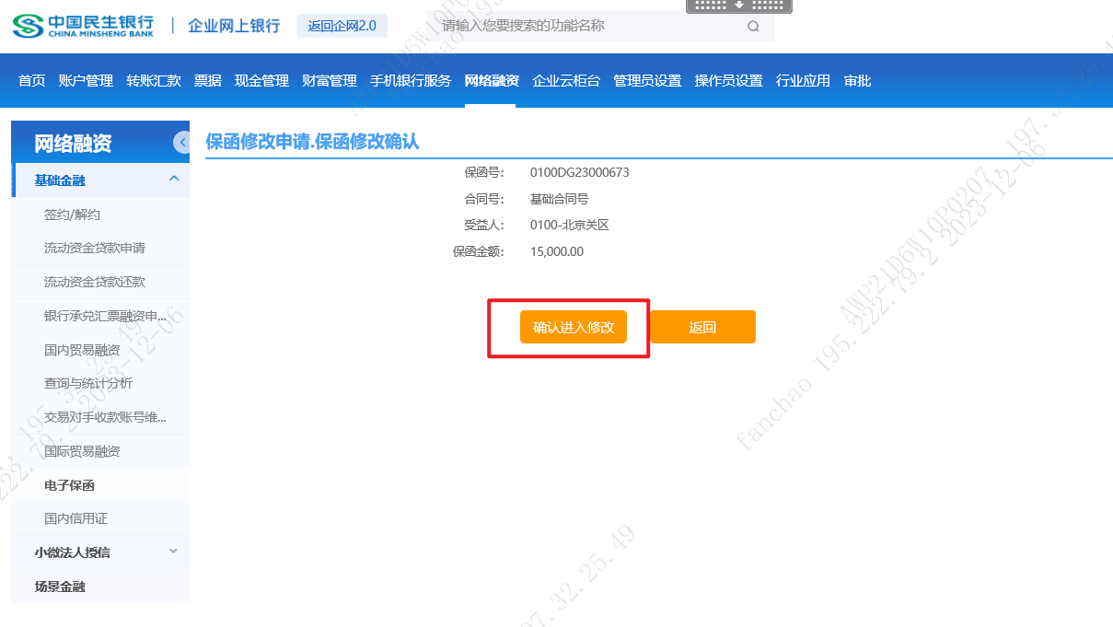

3.保函修改申请·保函修改登记
保函修改可进行展期，增减额及其他内容修改。若增加保函金额，可根据需要添加保证金账户进行追加保证金操作。贸易合同可通过附件上传系统。修改信息填写完毕后，可点击下一步进行保函修改登记确认。
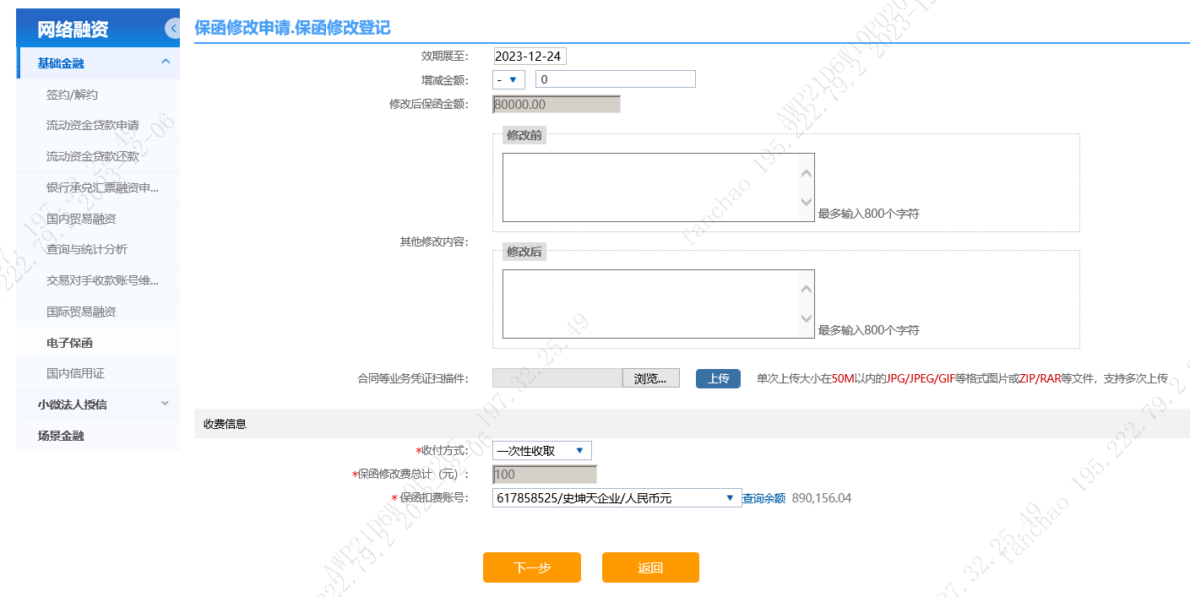

4.保函修改申请·保函修改登记确认
核对保函修改内容无误，阅读并且签署《保函修改申请书》及《信用信息查询使用授权书》（可点击查看合同电子版）；当新增保证金账户时，客户还应阅读并且签署《质押合同》。
做完上述操作，可点击提交或返回；点击提交后，该笔融资申请即提交企业网银复核岗审核。
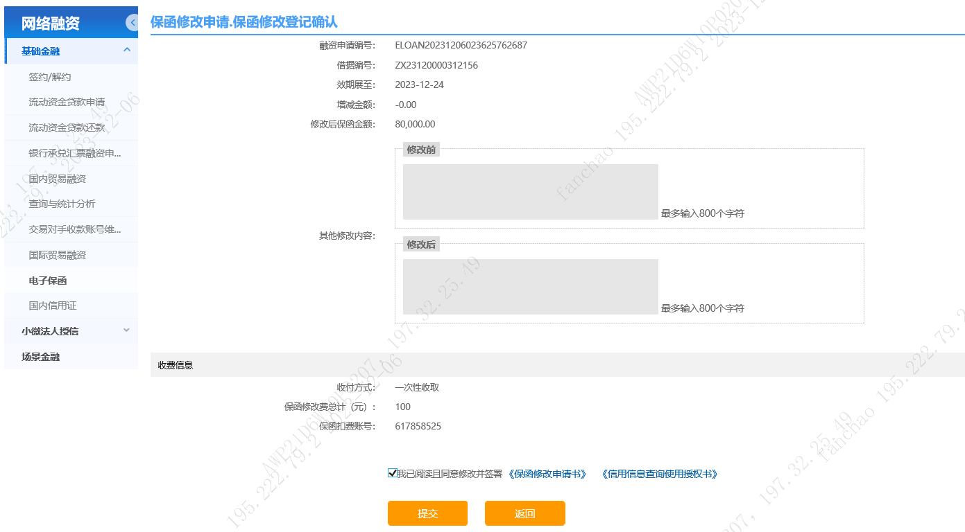

5.网银复核岗复核后提交申请
客户企业网银复核岗按网银授权审批流程审核通过后，该笔融资申请提交至银行后台审核。
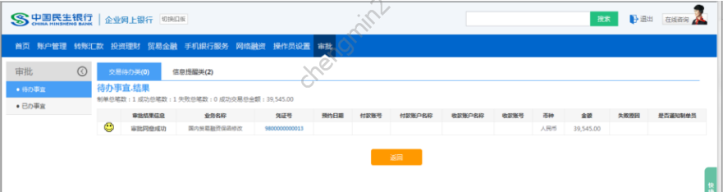

6.银行后台审核
略。

7.银行审核通过后完成保函修改。
保函修改后，客户可根据保函修改文本取得方式进行后续操作。

三、常见问题
1、电子保函业务客户需要二次登录网银进行协议签署吗？
答：不需要。电子保函业务在保函开立申请时客户就可以进行协议签署，无需像线上流动资金贷款业务、银行承兑汇票业务在银行审查完毕后登录网银进行电子协议签署。

2、保函开立申请时如何进行收费项选择？
答：请与客户经理确认收费后，按网银所示收费内容选择。
收付方式可选择一次性收取/按季收取/按年收取。费用计算标准可下拉选择按金额/按费率；系统默认选择“按费率”。通常保函费用按季费率进行测算，不足一季，按一季费用收取，并需满足最低收费标准。以我行公示的费用标准为准。

3、 电子保函的保函正本是有银行的保函业务专用章吗？
答：电子保函业务中我行提供的保函正本中加盖“中国民生银行XX分行保函业务专用章”电子印章，与原实物印章具有同等效力。

